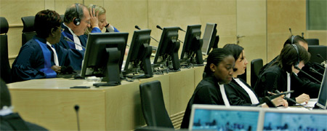
Les juges de la Chambre préliminaire I lors d’une audience © ICC-CPI / Associated Press

